Лекция 2. Использование лабораторного комплекса при выполнении школьной программы обучения химии и биологии.
План:
1. Эксперимент в школьном курсе химии и биологии.
2. Варианты использования лабораторных комплексов при обучении химии и биологии в школе.

1. Эксперимент в школьном курсе химии и биологии

Эксперимент присутствует в школьном курсе химии и биологии. Он помогает:
- познакомить учащихся с явлениями и методами науки;
- научить наблюдать процессы, освоить приёмы работы;
- сформировать практические навыки и умения.
Эксперимент, может быть, в разных формах: демонстрационный (проводится учителем) и ученический (выполняется обучающимися).
Химия
Химический эксперимент выступает в учебном процессе в качестве:
- первоначального источника знаний о веществе и химической реакции;
- средства для развития, обобщения, систематизации и закрепления теоретических знаний;
- средства для формирования и совершенствования практических навыков при обращении с учебным оборудованием и веществами;
- средства для формирования интереса к химии, развития у учащихся наблюдательности, инициативы.
Выделяют два вида школьного химического эксперимента:
- Демонстрационный — проводится в классе учителем, лаборантом или одним из учеников. Цель — научить наблюдать процессы, приёмы работы, ознакомить с химической посудой, приборами, веществами.
- Ученический — включает лабораторные опыты, практические работы, учебный проект. Цель лабораторных работ — приобретение новых знаний, изучение нового материала, цель практических занятий — закрепление и совершенствование знаний, умений и навыков.
Некоторые примеры экспериментов в школьном курсе химии:
- опыты по получению и исследованию свойств веществ;
- исторические опыты (состав воздуха, закон сохранения массы веществ) — знакомят с методами химических исследований;
- опыты с применением электрического тока (изучение электропроводности растворов).
Важно соблюдать правила техники безопасности при проведении химических экспериментов. Например, опыты, при которых возможно загрязнение атмосферы токсичными веществами, необходимо проводить в исправном вытяжном шкафу.
Биология
Биологический эксперимент способствует реализации основных функций обучения: образовательной, воспитательной, развивающей.
Некоторые виды биологических экспериментов:
- Исследовательские — направлены на открытие новых, неизвестных свойств объекта.
- Проверочные — используются для проверки или подтверждения определённых теоретических построений.
- Качественные — носят поисковый характер.
- Количественные — направлены на получение точных количественных данных.
Примеры экспериментов в школьном курсе биологии:
- Исследование проницаемости кожуры растений — используя обычный лист капусты, несколько кусочков бинта и капли йода, можно наглядно показать наличие клеточной оболочки и особенности её взаимодействия с окружающей средой.
- Исследование процессов фотосинтеза — для этого потребуется несколько листьев комнатного растения, фольга, спирт (при наличии) и ёмкость с горячей водой. Задача учащихся — закрыть часть листа фольгой, подождать день, а затем провести реакцию на наличие крахмала с йодом.
- Опыты, связанные с наблюдением за поведением живых организмов — например, реакция дождевых червей на свет и влажность, движение инфузорий под микроскопом, рост пророщенных семян в разных условиях освещения и температуры.
Важно: при любом, даже самом простом эксперименте, учитель должен строго следить за соблюдением техники безопасности, особенно если используется стеклянная посуда, острые предметы или нагрев. Также необходимо заранее протестировать опыт, чтобы избежать сбоев при демонстрации, предусмотреть рабочие тетради для фиксации наблюдений и поощрять учащихся за самостоятельные гипотезы и выводы.

2. Варианты использования лабораторных комплексов при обучении химии и биологии в школе
Лабораторные комплексы (цифровые лаборатории) можно использовать при обучении химии и биологии в школе для проведения экспериментов, практических работ и исследовательской деятельности. Такие комплексы позволяют наглядно показывать материал, формировать навыки работы с оборудованием и ИКТ, а также реализовывать межпредметные связи.
Химия
- Проведение демонстрационных экспериментов с использованием цифровых лабораторий, которые включают датчики для измерения различных физических величин: температуры, рН водного раствора, электропроводности, оптической плотности и других. Результаты эксперимента отображаются в виде графиков, таблиц или диаграмм.
- Решение экспериментальных задач с помощью датчиков, например, на распознавание веществ, определение количественных характеристик (распознавание кислот с помощью датчиков рН-метра). Решение таких задач позволяет закреплять свойства веществ и сочетать химические и физико-химические методы исследования.
- Изучение свойств веществ с помощью количественного эксперимента, который приводит к открытию закономерностей в изменении свойств веществ и протекании химических реакций. Например, можно провести ряд лабораторных опытов и демонстрационных экспериментов для изучения свойств различных классов органических соединений.
- Организация фронтальных лабораторных и практических работ с использованием цифровых лабораторий, которые расширяют круг возможных измерений. Например, в работе по окислительно-восстановительным реакциям можно использовать сразу два датчика — температуры и рН среды, чтобы чётко видеть и фиксировать, как меняется среда раствора в ходе протекания реакции.
- Использование в проектно-исследовательской деятельности во внеурочное время — цифровые лаборатории позволяют проводить опыты и учебные исследования как в классе, так и в полевых условиях.
Примеры лабораторного оборудования для уроков по химии в школе:
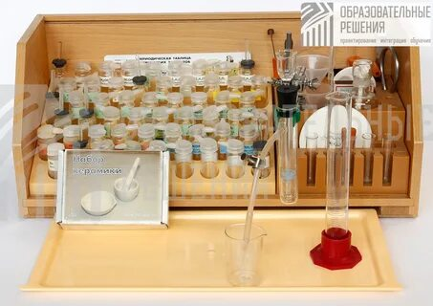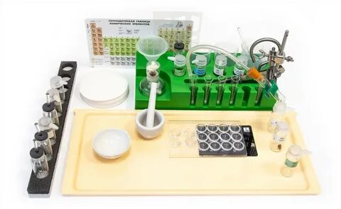
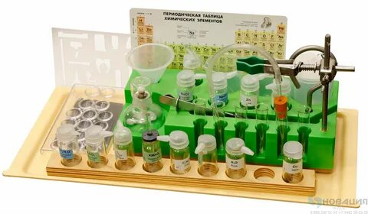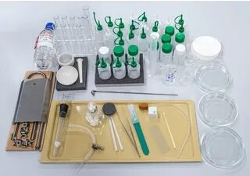

Биология
- Проведение лабораторных и практических работ с использованием цифровых лабораторий, которые подходят для изучения разных тем, например, дыхания, фотосинтеза, транспирации. Можно использовать датчики по отдельности или снимать показания с нескольких одновременно.
- Изучение объектов с помощью цифрового микроскопа, который позволяет:
  - изучать исследуемый объект не одному ученику, а группе учащихся одновременно, так как информация выводится на монитор компьютера и интерактивную доску;
  - изучать объект в динамике, для демонстрации движений различных объектов;
  - создавать презентационные фото- и видеоматериалы по изучаемой теме.
- Оценка влияния факторов окружающей среды с помощью цифровых лабораторий, которые позволяют производить численные замеры показателей, например, влажности воздуха, почвы.
- Проведение исследований по функционированию человеческого организма с помощью цифровых лабораторий, которые включают специализированные датчики (содержания кислорода, частоты сердечных сокращений, дыхания, температуры и другие). Лаборатория позволяет проводить лабораторные и практические работы на уроках биологии при изучении раздела «Человек и его здоровье», а также использовать её на занятиях в школьных кружках и секциях.
Использование в мини-проектах — цифровые лаборатории можно применять для проведения экспериментов, которые подходят для разных тем, и добавлять к ним интерактивное учебное пособие с видео по теме и заданиями.
Примеры лабораторного оборудования для уроков по биологии в школе:

